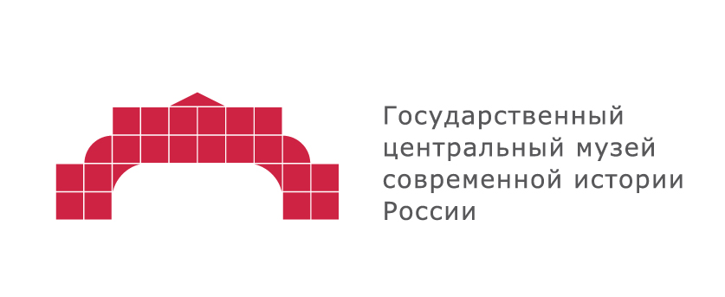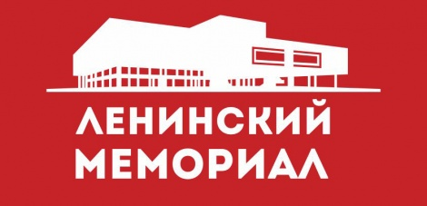

**ВСЕРОССИЙСКАЯ НАУЧНО-ПРАКТИЧЕСКАЯ КОНФЕРЕНЦИЯ**

**«ТРУДНЫЕ» ВОПРОСЫ ОТЕЧЕСТВЕННОЙ ИСТОРИИ ХХ ВЕКА.**

**МУЗЕЙНЫЕ ИНТЕРПРЕТАЦИИ**

**Ульяновск, 18 октября 2018 года**

**ИНФОРМАЦИОННОЕ ПИСЬМО**

|  |  |
| --- | --- |
|  |  |

Государственный центральный музей современной истории России (Москва) и Ленинский Мемориал (Ульяновск) проводят на базе музея Ленинского Мемориала всероссийскую научно-практическую конференцию **«“Трудные” вопросы отечественной истории XX века. Музейная интерпретация».**

В последние годы многие музеи, тематически связанные с новейшей историей, провели реновацию экспозиций, стремясь приспособить их к изменениям в исторической науке, общественном сознании и интересам потенциальных посетителей. Наибольший интерес для музейного сообщества представляет практика отражения спорных вопросов отечественной истории ХХ века в музейной экспозиции. Среди них есть сюжеты, трактовка которых изменилась или не может быть однозначной, а также темы, лишь недавно ставшие объектом изучения и обсуждения, в том числе в широких слоях общества.

Целью научного форума является обмен опытом и обобщение результатов презентации «трудных» вопросов российской истории в музейных экспозициях. Обсуждение самих спорных вопросов без опоры на музейные экспозиции не входит в задачи конференции.

**В рамках конференции будут рассмотрены следующие вопросы:**

1. Российские и зарубежные революции: отражение в музейном пространстве.
2. Гражданская война в России (1918–1923) и ее последствия: музейная интерпретация.
3. Политические репрессии в отечественной истории ХХ века в музейной экспозиции.
4. Дискуссионные проблемы Великой Отечественной войны в современном музее.
5. СССР эпохи Л.И. Брежнева – время застоя (музеи «за» или «против»)?
6. Перестройка в СССР и Россия в 1990-х гг. Что это было: прорыв к свободе или национальная катастрофа?
7. Ленинские мемориальные музеи в XXI веке: опыт модернизации.

В программе конференции – проведение **круглого стола** на тему «Исторические музеи в начале XXI века: в поисках ответов на вызовы времени».

К участию в мероприятии приглашаются музейные и научные работники, преподаватели вузов, аспиранты и соискатели, работники культуры и просвещения.

**Место проведения**: ОГАУК «Ленинский мемориал» (г. Ульяновск, пл. 100-летия со дня рождения В.И. Ленина, 1).

Расходы на проезд и размещение участников конференции в гостинице принимает на себя направляющая сторона.

**Регламент работы**: пленарный доклад – до 20 минут, секционное выступление – до 10 минут, выступление в прениях – до 5 минут.

**Условия участия**: желающим принять участие в конференции необходимо прислать заявку (заполненную регистрационную форму в *.doc или *.docx) на электронный адрес: [museum-konf@rambler.ru](mailto:museum-konf@rambler.ru) с обязательной пометкой в теме письма «Заявка **“Трудные” вопросы отечественной истории XX века. Музейная интерпретация»** не позднее **30 сентября 2018 г.**

В заявке должны быть указаны следующие сведения:

• Ф.И.О. (полностью)

• место работы, должность, учёные степень и звание

• адрес электронной почты, номера мобильного и стационарного телефонов (с кодом города)

• название доклада

• потребность в технических средствах (мультимедийный проектор и пр.)

После рассмотрения заявок и тем докладов оргкомитетом авторам будет сообщено о включении докладов в программу конференции и разосланы приглашения.

По результатам работы конференции планируется издание сборника с размещением материалов в РИНЦ. Электронные версии статей сдаются в оргкомитет конференции во время регистрации. Оргкомитет оставляет за собой право отбора материалов для публикации в сборнике. Приоритет отдается ранее не публиковавшимся, представляющим собой оригинальные научные исследования.

Тексты для публикации в сборнике необходимо оформлять следующим образом: общий объем – не более 15 страниц, формат A4; шрифт Times New Roman; 12-й размер шрифта для текста и концевых сносок; 1,5-й межстрочный интервал.

Дополнительная информация может быть получена на сайтах музеев: [www.sovrhistory.ru](http://www.sovrhistory.ru); [www.leninmemorial.ru](http://www.leninmemorial.ru) и по контактным телефонам: **+7 963 689 96 51** (ученый секретарь Государственного центрального музея современной истории России Никита Владимирович Аникин) и **+7 842 244 19 35** (ученый секретарь музея Ленинского мемориала Анна Борисовна Баранникова).